ГУАП
КАФЕДРА № 42
ОТЧЕТ
ЗАЩИЩЕН С ОЦЕНКОЙ _____________________
ПРЕПОДАВАТЕЛЬ
ассистент |  |  |  | Ю.В. Ветрова
должность, уч. степень, звание |  | подпись, дата |  | инициалы, фамилия

ОТЧЕТ О ЛАБОРАТОРНОЙ РАБОТЕ №1
СТРУКТУРИРОВАНИЕ ТЕКСТА И СОЗДАНИЕ ГИПЕРССЫЛОК В WEB-ДОКУМЕНТЕ
по курсу: Web-технологии
РАБОТУ ВЫПОЛНИЛ
СТУДЕНТ ГР. № | 4329 |  |  |  | Д.С. Шаповалова
 |  |  | подпись, дата |  | инициалы, фамилия

Санкт-Петербург 2026

1. Цель работы:
Приобретение навыков создания web-документов, структурирования и оформления текста средствами HTML 5.0, а также создания текстовых и графических гиперссылок.

2. Задание:
1-я часть задания
1. Создайте web-страницу с кратким текстом о себе и наличии (отсутствии) подготовки в области web-технологий, о заинтересованности в овладении этой областью информационных технологий. Текст должен начинаться с заголовка 1-го уровня, затем следует поместить текст, написанный базовым шрифтом.
Далее вставьте горизонтальную черту, добавьте 2-3 пустые строки, после чего напишите заголовком 2-го уровня текст «Мои любимые поэты и их произведения» и создайте вложенный список: нумерованный список с фамилиями поэтов (двух-трех), а внутри каждого элемента нумерованного списка напишите в виде маркированного списка названия стихотворений этого поэта (не более двух-трех).
Подсказка: вложенный список – это список следующего вида:
1. Орехи:
• миндаль
• фисташки
• кешью
• фундук
2. Крупы:
• гречневая крупа
• кукурузная крупа
• овсяная крупа
• пшено
2. Создайте 2-ю веб-страницу, на которой поместите тексты стихотворений (или их фрагменты), которые Вы перечислили на 1-ой странице. Для выделения названий стихотворений используйте специальные теги заголовков.
2-я часть задания
1. На 1-ой веб-странице создайте из названий стихотворений поэтов гиперссылки, обеспечивающую переход на текст соответствующего стихотворения на 2-ой странице.
2. Создайте гиперссылку, нацеленную на текстовый документ с расширением .docx для его последующей загрузки.
3. На 2-ой веб-странице внизу сделайте графическую гиперссылку для возврата на 1-ю веб-страницу. В качестве изображения может быть взята ваша фотография или аватарка.
4. Создайте почтовую гиперссылку.
5. Посмотрите и сравните созданные Вами страницы в разных браузерах.

3. Ход работы:
3.1. Структура первой страницы (index.html)
Для создания основной страницы был использован файл index.html.
- Заголовок страницы: Использован тег <h1> для названия «Давайте знакомиться!».
- Основной текст: Информация о студенте и уровне подготовки размещена в теле документа. Для переноса строк использован тег <br>.
- Разделитель: Горизонтальная черта добавлена с помощью тега <hr>.
- Списки: Согласно заданию, должен быть создан вложенный список. В коде реализована структура, где перечислены фамилии поэтов (Блок, Маяковский, Цветаева) и названия их стихотворений.
  - Для отображения нумерованного списка использован тег <ol>, а для вложенного маркированного — <ul>. Элементы списка оформлены тегом <li>.
- Гиперссылки:
  - Названия стихотворений обернуты в тег <a> с атрибутом href, указывающим на файл poems.html и конкретный якорь (например, #Block-Night).
  - Добавлена ссылка на скачивание данного документа: <a href="assets/Web-ЛР1-ШаповаловаДС-4329.docx">.
  - Реализована почтовая ссылка: <a href="mailto:svessa-dasha-64@mail.ru">.
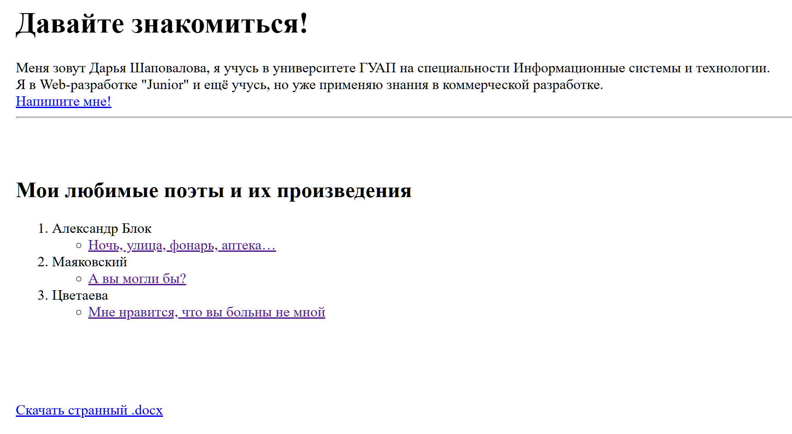
Рисунок 1.1 – Страница index.html

3.2. Структура второй страницы (poems.html)
Вторая страница предназначена для отображения текстов произведений.
- Заголовки: Имя поэта выделено тегом <h2>, название стихотворения — тегом <h3>.
- Якоря: Каждому названию стихотворения присвоен уникальный идентификатор (id), например, id="Block-Night", чтобы ссылка с первой страницы могла перейти точно к этому тексту.
- Текст: Сами стихи размещены внутри тегов параграфа <p>.
- Графическая навигация: Внизу страницы размещена картинка-ссылка (аватарка/иконка дома), ведущая обратно на index.html. Использован код: <a href="index.html"><img src="assets/home.png" ...></a>.
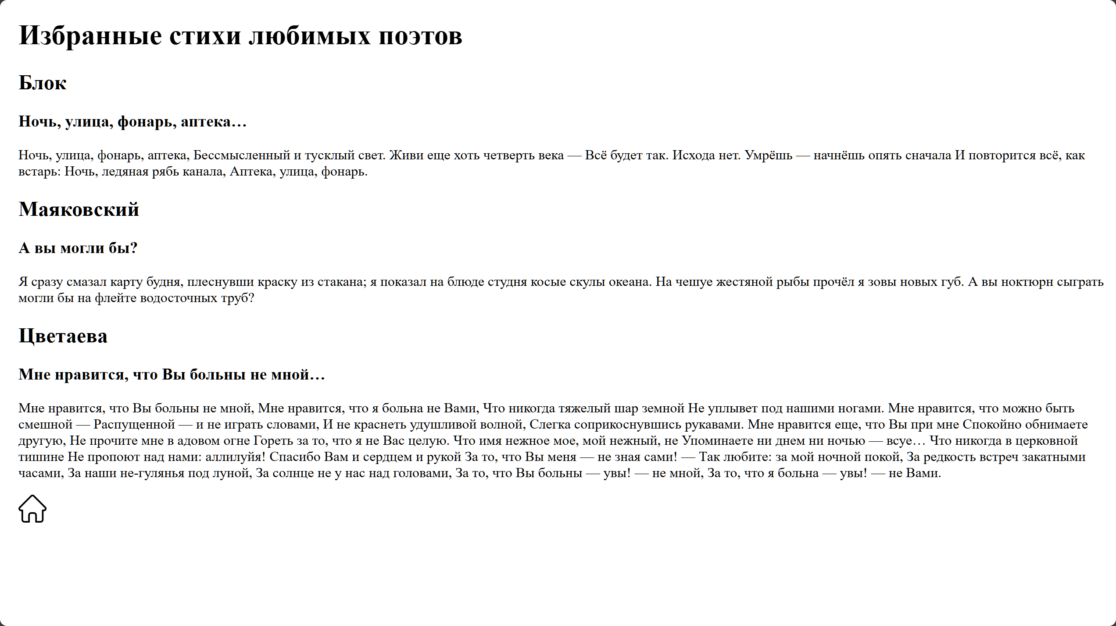
Рисунок 1.1 – Страница index.html

3.3 Кроссбраузерность
Страницы были открыты в браузерах Edge и Яндекс.Браузер.
Результаты сравнения:
- Отображение текста, шрифтов и заголовков идентично в обоих браузерах.
- Гиперссылки работают корректно: при клике на название стиха происходит переход к соответствующему тексту на второй странице.
- Графическая ссылка-кнопка возвращает на главную страницу.
- Почтовая ссылка открывает выбор почтовых клиентов или программу по умолчанию.

ВЫВОД
В ходе выполнения лабораторной работы были изучены и применены на практике основные теги HTML для форматирования текста (<h1>-<h3>, <p>, <br>, <hr>). Освоено создание сложных структур данных в виде вложенных списков (<ol>, <ul>, <li>). Получены навыки организации навигации внутри сайта с помощью гиперссылок, включая работу с якорями (id, #), внешними файлами и графическими элементами. Созданные веб-страницы соответствуют техническому заданию.

